Постановка задачи

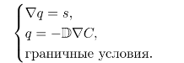

Решается с помощью методов конечных объёмов.

Эксперимент

Рассмотрим

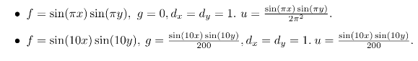

Для этих задач известно точное решение.

Результаты

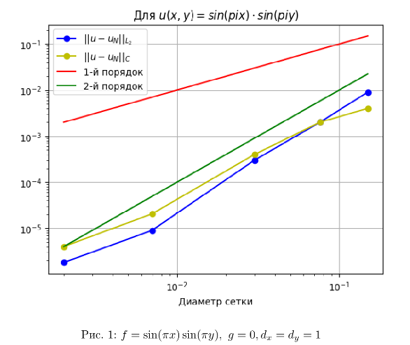C — норма совпадает с первым порядком.

